บ้านทักษิณาธาร : เรือนอนุรักษ์ทางสถาปัตยกรรมถิ่นใต้
ใครที่มีโอกาสได้มาเยี่ยมเยียน อบต.รำแดง จะพบบ้านหลังงามที่มีลักษณะเป็นเรือนพื้นถิ่นของภาคใต้ ตั้งตระหง่านอยู่บริเวณด้านหน้า อบต. เรือนหลังนี้มีชื่อว่า “บ้านทักษิณาธาร” ความหมาย คือ เรือนที่อนุรักษ์ทางสถาปัตยกรรมถิ่นใต้ นอกจากจะทำหน้าที่ต้อนรับผู้มาเยือนแล้ว ยังเป็นที่เผยแพร่วัฒนธรรมด้านที่อยู่อาศัย และวิถีชีวิตของชาวรำแดงอีกด้วย
บ้านทักษิณาธาร เป็นบ้านสัญลักษณ์ของภาคใต้ มีลักษณะเป็นเรือนพื้นถิ่นที่แสดงถึงภูมิปัญญาของคนภาคใต้ และยังถือว่าเป็นบ้านของคนลุ่มน้ำทะเลสาบสงขลาอีกด้วย ในฐานะที่ตำบลรำแดงอยู่ในลุ่มน้ำซึ่งเป็นคาบสมุทรสทิงพระ ก็ถือเป็นคนลุ่มน้ำทะเลสาบสงขลาเหมือนกัน ก็ควรจะมีรูปแบบสถาปัตยกรรมที่อยู่อาศัยที่เป็นสัญลักษณ์ของภาคใต้ และที่สำคัญบ้านหลังนี้จะได้มาช่วยเสริมเติมเต็มกิจกรรมของรำแดงให้เข้มข้นยิ่งขึ้น
บ้านทักษิณาธาร จะแสดงให้เห็นถึงความผูกพันของคนสามวัย คือ เด็ก ผู้ใหญ่ และผู้สูงอายุ ห้องแรกที่จะพบคือ ห้องตา ห้องยาย มีลักษณะเป็นห้องพักผ่อน เปรียบเสมือนห้องรับแขกของบ้าน ถัดไปเป็นห้องน้ำ เปรียบเสมือนห้องรับแขกของบ้าน ถัดไปเป็นห้องน้ำ ห้องนอนของลูก และห้องพระ ส่วนอีกด้านเป็นห้องพ่อกับแม่ มีห้องครัวแยกออกไปด้านข้าง ซึ่งเป็นเทคนิคของคนสมัยโบราณ ที่ต้องการควบคุมพฤติกรรมของลูก ๆ คือใครจะเข้าบ้านก็ต้องผ่านตากับยายก่อนผ่านห้องพระ ก็ให้คิดถึงคุณธรรม ก่อนจะออกจากบ้านก็ต้องเจอห้องพ่อกับแม่ก่อน เด็ก ๆ จะไม่สามารถแอบคุยกับแฟนได้ง่าย ๆ เหมือนในปัจจุบัน
สำหรับรอบ ๆ บริเวณบ้านทักษิณาธาร จะมีการนำพืช 5 ชนิด คือ โหนด ข้าว บัว ไผ่ กล้วย มาปลูกไว้โดยรอบ เพื่อสร้างอัตลักษณ์ให้ตำบลรำแดง และที่สำคัญพืชทั้ง 5 ชนิดนี้ ทำให้มนุษย์สามารถดำรงชีพอยู่ได้ในทุกมิติ โดยข้าวเป็นอาหาร โหนดเป็นที่อยู่ อาหาร เป็น ยา บัว เกสรใช้ทำยาชั้นดี ไผ่ เป็นที่อยู่อาศัย ผลิตเป็นของใช้ และในไม้ไผ่มีน้ำมัน เป็นยาสมานแผลอย่างดี กล้วยเป็นอาหาร
นอกจากนี้ หลังบ้านมีการสร้างอัฒจรรย์ดิน เป็นที่นั่งรูปโค้ง ด้วยแนวคิดของนายกอุดมที่ว่า “ถ้ามารำแดง แล้วมานั่งโซฟา การพูดคุยคงไม่ได้อรรถรส” ดังนั้น อัฒจรรย์ดิน จึงเปรียบเสมือนเก้าอี้รับแขกชั้นดี ที่จะให้ผู้มาเยือนได้นั่งพูดคุย และฟังเรื่องเล่าของชาวรำแดงกันอย่างออกรส ส่วนใต้ต้นไม้รอบๆ บ้าน สามารถอาศัยร่มเงาทำเป็นเวทีสนทนาได้ และที่สำคัญบ้านหลังนี้จะใช้เป็นสำนักงานโครงการอนุรักษ์พันธุกรรมพืชอันเนื่องมาจากพระราชดำริสมเด็จพระเทพรัตนราชสุดาฯ สยามบรมราชกุมารีอีกด้วย
บ้านทักษิณาธาร อาจมีคุณค่าในหลายมิติ เพราะเป็นโครงการสร้างศูนย์เรียนรู้เศรษฐกิจพอเพียงต้นแบบ (learning center) แต่คุณประโยชน์จะไม่เกิดขึ้น หากไม่มีผู้มาแลกเปลี่ยนเรียนรู้ ศึกษา ค้นคว้า ซึ่งทาง อบต.รำแดงหวังเป็นอย่างยิ่งว่า องค์กร ชุมชน ทุกภาคส่วน จะได้มาใช้ประโยชน์จากบ้านหลังนี้ เพื่อให้บ้านทักษิณาธาร เต็มเปี่ยมไปด้วยคุณค่าอย่างแท้จริง

บ้านทักษิณาธาร
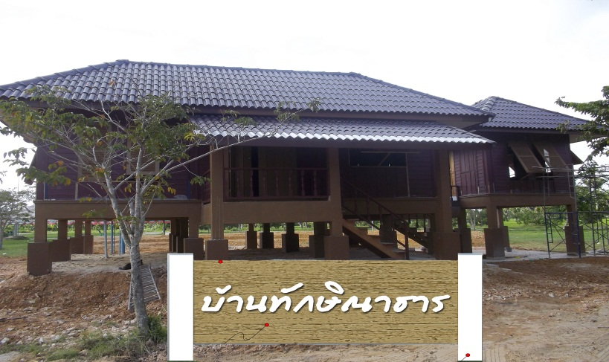

ศ.นพ.วิจารย์ พานิชย์ พร้อมคณะฯ ให้เกียรติมาเยี่ยมบ้านทักษิณาธาร

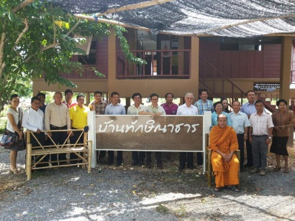

ศาสตราจารย์ ดร.วิจิตร ศรีสะอ้าน อดีต รมต.ว่าการกระทรวงศึกษาธิการ
ให้เกียรติมาเยี่ยมบ้านทักษิณาธาร

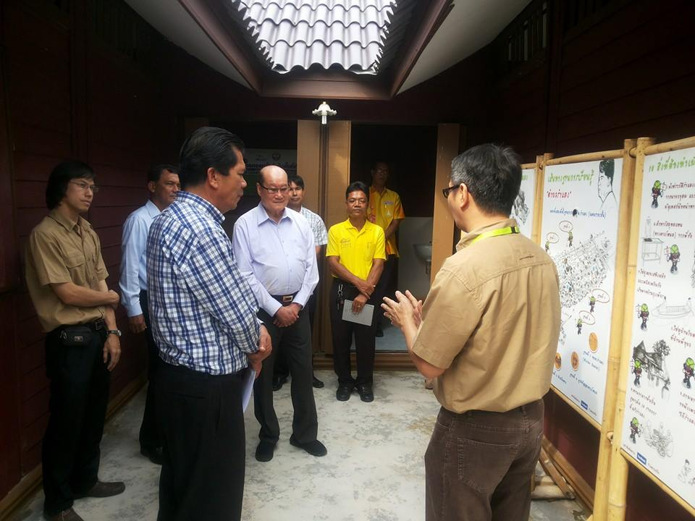
แขกผู้มาเยือนร่วมถ่ายภาพเป็นที่ระลึก
